Animation réservée aux judoka
Nés en 2004 et 2005

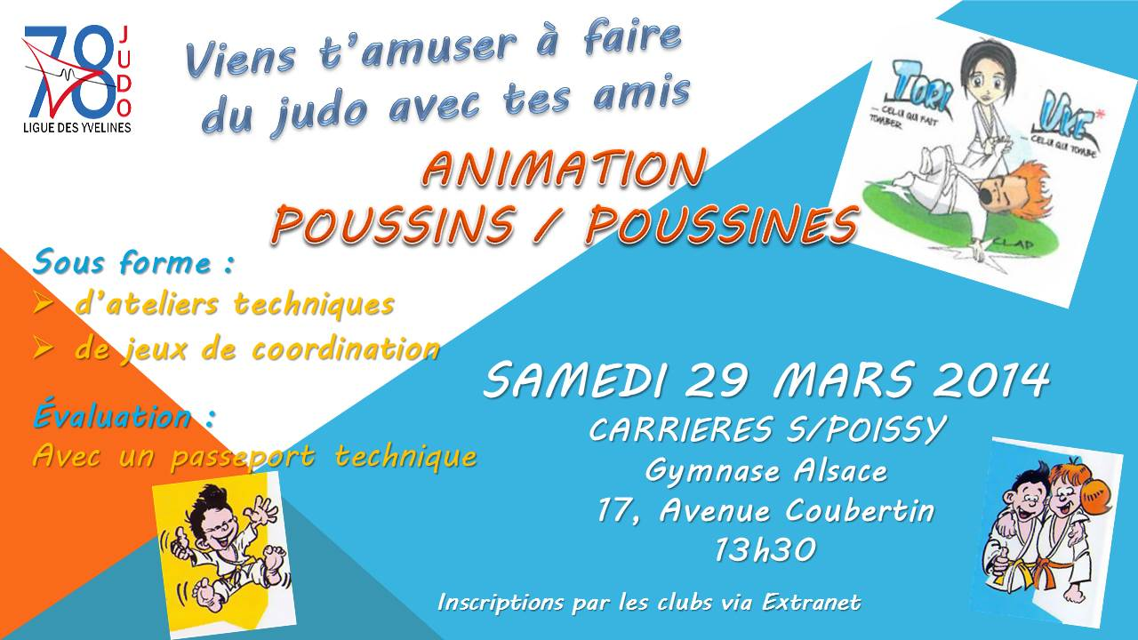

Les professeurs

COUPON-REPONSE
(à retourner avant le 22/03/2014 dernier délai)
A remettre à Céline ou Xavier

Nom : Prénom :

Année de naissance :……………………………… Catégorie de Poids …………………………………..

Participera à l’Animation Poussins/Poussines

Signature des parents :

